La gestion de l’activité du vendeur
Chapitre 1
Dossier 2 : La gestion et le suivi de prospection
SUIVRE ET FIDÉLISER LA CLIENTÈLE

Objectifs :
- Identifier les différentes tâches du vendeur: nature, objectifs importance, contraintes
- Identifier les frais professionnels (de représentation)
- Identifier les documents commerciaux

Mise en situation
Votre quotidien ne se résume pas à des entretiens de vente, une bonne vente est une vente organisée. C'est pourquoi il est impératif que vous sachiez gérer votre temps entre visite, travail administratif, gestion des réclamations... Il en va de même sur la gestion de vos dépenses, vous devez contrôler régulièrement vos frais afin de les minimiser et surtout vous les faire rembourser le cas échéant. Le travail administratif est donc primordial. Un commercial qui ne gère pas ses documents commerciaux correctement risque une perte de temps et d'argent. Il vous faut donc savoir:
- Gérer votre temps
- Gérer vos frais professionnels
- Gérer vos documents commerciaux

Mission : Gérer le temps

DOCUMENTS
1, 2, 3
À consulter
ANNEXE 1
À compléter
1.1.1 Précisez pour chaque tâche dans quelle catégorie elle se situe.
1.1.2 cochez, dans l'annexe 1, les tâches qui ont été réalisées et non réalisées en fonction du document 1.1.3 Listez les facteurs qui font perdre du temps que l'on appelle facteurs chronophages (mangeurs de temps) en complétant l'annexe 2.
1-2-1. Calculez le nombre total de visites client réalisable
Réalisez les calculs demandés

Mission : Gérer les frais professionnels

DOCUMENTS

À consulter
ANNEXE 2
À compléter

2-1-1. Calculez le montant du remboursement des repas et nuits que vous percevrez.
2-1-2. Calculez le montant des indemnités kilométriques que vous percevrez.
2-1-3. En février vous prévoyez d’utiliser la nouvelle Audi A4 de 9CV et réaliser 23 500 km ; calculez le montant des indemnités kilométriques.
2-2-1. Calculez le montant de la marge commerciale réalisée sur la zone Bourgogne par M. BRUN.
2-2-2. Calculez le coût total de ses visites pour l’entreprise en complétant le tableau.
Réalisez les calculs demandés puis faites des suggestions

Mission : Gérer les frais professionnels

DOCUMENTS

À consulter
ANNEXE 3
À compléter

ANNEXE 4
À compléter

2.1
3.1. L’entreprise Architectes de la Vallée de l’Arve vous a passé commande, le 8 avril, d’une série de produits.
Etablissez la facture correspondant à la livraison du 13 avril
3.2. Renseignez les factures à partir du document 7, en indiquant le détail de vos calculs pour arriver
au net à payer.
3-3-1. Vous recevez la commande envoyée au client. Indiquez les erreurs présentes dans le document 5 en complétant l’annexe 3.
3.3.2. Complétez le bon de commande en tenant compte des erreurs commises.

Page 1/4
M. Jawhari
Mission : Gérer le temps
  - La gestion de vos activités

1.1. 1 Nous sommes le vendredi 29 janvier et vous avez un certain nombre de tâches à réaliser (annexe 1).
Utilisez la matrice d'EINSENHOWER (document 1) en précisant pour chaque tâche dans quelle catégorie elle se situe.

Document 1 : la matrice d’Einsenhower

Parmi les différentes techniques qui permettent de mieux gérer son temps et donc d'en gagner, il y a la méthode du général américain Eisenhower, élaborée à partir d'une classification des activités.
Deux critères, l'importance et l'urgence, permettent de distinguer quatre catégories de priorités.
Le schéma obtenu est le suivant.
A = Les activités importantes et urgentes, à exécuter immédiatement et soi-même.

B = Les activités importantes et peu urgentes, pour lesquelles il est possible d'attendre et que l'on traitera dans un second temps. A reporter

C = Les activités urgentes et peu importantes, que l'on peut déléguer, à moins qu'on ne les effectue soi-même rapidement si on a le temps.

D = Les activités sans intérêt, à mettre de côté ou à supprimer. Cette approche, d'une mise en oeuvre rapide, permet d'aller à l'essentiel.
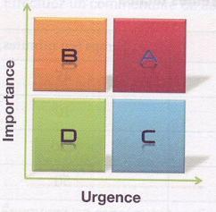

1.1.2 Prenez connaissance du déroulement de votre journée (document 2) puis cochez, dans l'annexe 1, les tâches qui ont été réalisées et non réalisées en fonction du document 1.

Document 2 : Déroulement de votre journée

Vous arrivez à 9 h au lieu de 8 h 30 à cause des embouteillages. Avant de vous installer au bureau vous allez prendre un café dans le hall de l'entreprise où vous rencontrez un de vos collègues qui vous explique ses difficultés à prendre des rendez-vous. A 9h20, vous allez à votre bureau afin de termine otre tableau de bord de la semaine mais votre imprimante est en panne. Vous devez donc aller au bureau voisin pour imprimer, où vous croisez votre responsable qui vous demande comment s’est déroulée la négociation avec le client Techpro. 9 h 50, vous terminez à toute vitesse votre tableau de bord de la semaine et vous foncez à la réunion. Votre responsable termine d'installer le vidéoprojecteur quand la secrétaire l’interrompt car un client important lui demande des renseignements sur un produit de la gamme. La réunion commence à 10 h 30. Réunion finie, vous partez pour préparer le devis du client B quand un collègue vous demande un coup de main pour travailler sur un point de son argumentaire, puis aller déjeuner à 12 h . A 13 h vous complétez vos états de frais et pqartez en clientèle à 14.
Page 3/4

Annexe 1

Tâches à réaliser : | Catégorie :  A - B - C - D | Réalisé | Non réalisé
- Prendre des rendez-vous par téléphone pour les visites de la semaine prochaine (1 h)

- Planifier le travail de la semaine prochaine (1/2 h)

- Remplir les notes de frais pour les donner au service comptabilité le 4 février (1/2 h)

- Compléter et analyser le tableau de bord des ventes de la semaine et préparer le rapport pour la réunion du lundi matin (1/2 h)

- Envoyer des courriers de confirmation de rendez-vous
(1/2 h)
- Réalisation d’un devis pour le client A prévu pour le 15 janvier et pour le client B prévu pour 15 février (1/2 h par devis)

- 9 h 45 : présentation d’un nouveau produit en salle de réunion (1 h)

- 12 h : déjeuner avec les collègues (durée : 1 h 30)

- 13 h 30 : visites clientèle jusqu’à 18 h
1.1.3 Listez les facteurs qui font perdre du temps que l'on appelle facteurs chronophages (mangeurs de temps) en complétant l'annexe 2.

Annexe 2
Facteurs perte de temps | Exemples issus de la situation

1.2 Vous préparez les objectifs de l'année prochaine pour vos commerciaux (VRP exclusifs ne réalisant pas le travail administratif) et vous souhaitez estimer le temps de travail de ces derniers. En effet, avant de fixer des objectifs il est nécessaire de contrôler leur faisabilité. Vous vous êtes fixé 2 objectifs généraux:

Objectif 1: fidéliser la clientèle actuelle.
Objectif 1 : Conquérir de nouveaux clients afin d'augmenter votre part de marché.

L'objectif 1 est précisé dans ce tableau qui récapitule les clients actuels de l'entreprise, visités par les 6 commerciaux
 | Professionnels |  |  | Particuliers
 | Quantité | Nombre de visites souhaitable |  | Quantité | Nombre de visites souhaitable
Très gros | 90 | 2 par mois |  | 0 | -
Gros | 120 | 1 par mois |  | 75 | 2 par mois
Moyen | 430 | 1 tous les 2 mois |  | 225 | 1 par mois
Petit | 800 | 3 par an |  | 600 | 6 par an

L'objectif 2 consiste à améliorer la prospection en augmentant de 20 % la clientèle actuelle (professionnel et particulier confondus). En moyenne, il faut réaliser 5 visites prospect pour obtenir 1 client.
Chaque commercial a 5 semaines de congés payés par an, 1 semaine de formation, 1 semaine consacrée aux foires et salons. Il travaille 5 jours par semaine à raison de 9 h de travail réparties comme suit: 5 h de visite, 2 h de route et 2 h pour les repas. En moyenne, la durée d'une visite dure 30 minutes.

1-2-1. Calculez le nombre total de visites client réalisable en complétant le tableau ci-dessous

 | Professionnels |  |  | Particuliers |  |  | TOTAL
 | Nombre de clients | Visites par an/ client | Total de visites | Nombre de clients | Visites par an/ client | Total de visites
Très gros Gros Moyen Petit
TOTAL

1.2.2. Déterminez le nombre de nouveaux clients à conquérir pour atteindre l’objectif 2.
…………………………………………………………………………………………………………………………………………………………………………………………………………………………………………………………………………………………………………………………………………………………………………………………………………………………………………………………………………

1-2-3. Déterminez le nombre de visites de prospection nécessaires pour obtenir ces nouveaux clients.
…………………………………………………………………………………………………………………………………………………………………………………………………………………………………………………………………………………………………………………………………………………………………………………………………………………………………………………………………………

1-2-4. Calculez le nombre total de visite clients à réaliser pour l’ensemble des commerciaux en estimant que les 2 objectifs sont réalisés.
…………………………………………………………………………………………………………………………………………………………………………………………………………………………………………………………………………………………………………………………………………………………………………………………………………………………………………………………………………

1-2-5. Déterminez le nombre de semaines disponibles qui peuvent être consacrées aux visites clients pour un commercial.
…………………………………………………………………………………………………………………………………………………………………………………………………………………………………………………………………………………………………………………………………………………………………………………………………………………………………………………………………………

1-2-6. Déterminez le nombre d’heures disponibles qui peuvent être consacrées aux visites clients pour un commercial.
…………………………………………………………………………………………………………………………………………………………………………………………………………………………………………………………………………………………………………………………………………………………………………………………………………………………………………………………………………

1-2-7. Déterminez le nombre de visites réalisables pour un commercial.
…………………………………………………………………………………………………………………………………………………………………………………………………………………………………………………………………………………………………………………………………………………………………………………………………………………………………………………………………………

1-2-8. Déterminez le nombre de visites réalisables par l’ensemble des commerciaux.
…………………………………………………………………………………………………………………………………………………………………………………………………………………………………………………………………………………………………………………………………………………………………………………………………………………………………………………………………………

1-2-9. Que pouvez-vous conclure par rapport aux objectifs fixés ?
…………………………………………………………………………………………………………………………………………………………………………………………………………………………………………………………………………………………………………………………………………………………………………………………………………………………………………………………………………

1-2-10. Proposez des solutions.

…………………………………………………………………………………………………………………………………………………………………………………………………………………………………………………………………………………………………………………………………………………………………………………………………………………………………………………………………………

Mission : Gérer les frais professionnels

2.1 C'est la fin du mois, vous rentrez au siège social basé à St Julien du Sault dans l'Yonne (89) et il est temps de remplir l'état de vos frais de route et de repas afin de vous faire rembourser par l'entreprise. Ce mois-ci vous avez travaillé 20 jours, vous vous êtes déplacé 5 jours complets (4 nuitées) à raison de 2 repas par jour à Marseille à l'occasion d'un salon professionnel, vous avez déjeuné 8 jours au restaurant avec des clients (lors de vos visites dans le département de l'Yonne), 5 jours au bistro du coin et le reste vous avez déjeuné au self de l'entreprise car certains dossiers n'étaient pas terminés. Vous disposez d'une Peugeot 307 SW d'une puissance de 7 CV et vous avez parcouru 19500 km.

2-1-1. Calculez le montant du remboursement des repas et nuits que vous percevrez.
…………………………………………………………………………………………………………………………………………………………………………………………………………………………………………………………………………………………………………………………………………………………………………………………………………………………………………………………………………
…………………………………………………………………………………………………………………………………………………………………………………………………………………………………………………………………………………………………………………………………………………………………………………………………………………………………………………………………………

2-1-2. Calculez le montant des indemnités kilométriques que vous percevrez.
………………………………………………………………………………………………………………………………………………………………………………………………………………………………………………………………………………………………………………………………………………………

2-1-3. En février vous prévoyez d’utiliser la nouvelle Audi A4 de 9CV et réaliser 23 500 km ; calculez le montant des indemnités kilométriques.
……………………………………………………………………………………………………………………………………………………………………………………………………………………………………
Indemnités de grand déplacement Indemnité de repas | (par jour)  16,60 euros  par repas
Logement et petit déjeuner (départements 75, 92, 93, 94) | 59,60 euros  par jour
Logement et petit déjeuner autres départements | 44,20 euros  par jour

Remboursement des frais de  Restauration hors des locaux de l'entreprise | repas  8,82 euros
Restauration dans les locaux de l'entreprise | 5,19 euros
Repas lors d'un déplacement professionnel | 16,60 euros

Indemnités kilométriques | 1 d <= 5000 km | de 5001 à 20000 km | d >= 20001 km
3 CV | d x 0,387 | (d x 0,232) + 778 | d x 0,271
4 CV | d x 0,466 | (d x 0,262) + 1 020 | d x 0,313
5 CV | d x 0,512 | (d x 0,287) + 1 123 | d x 0,343
6 CV | dx0,536 | (d x 0,301) + 1 178 | dx0,360
7 CV | dx0,561 | (dx0,318)+1218 | dx0,379
8 CV | d x 0,592 | (d x 0,337) + 1 278 | d x 0,401
9 CV | d x 0,607 | (d x 0,352) + 1 278 | d x 0,416
10 CV | d x 0,639 | (d x 0,374) + 1 323 | d x 0,440
11 CV | d x 0,651 | (d x 0,392) + 1 298 | d x 0,457
12 CV | d x 0,685 | (d x 0,408) + 1 383 | d x 0,477
13 CV et + | d x 0,697 | ((d x 0,424) + 1 363 | d x 0,492

En euros par kilomètre - Frais de garage exclus d = distance parcourue
Source: Bulletin Officiel des impôts 5F-2-08 N° 14 du 12 février 2009

Vous devez contrôler les performances de vos vendeurs de manière récurrente. Vous décidez de commencer par M. BRUN qui travaille sur le secteur Bourgogne. Il effectue près de 95 visites par mois en moyenne. La marge commerciale représente 40 % du chiffre d'affaires. Les charges sociales sur le salaire représentent pour l'entreprise
50 % du salaire brut. Il a réalisé 70300 € de chiffre d'affaires HT.
Le système de rémunération de M. BRUN est le suivant:
- un fixe de 1 100 €
- une commission par tranche de CA HT:
- de0à 15000€:0%,
- de 15001 à 30000 €: 2 %,
- de 30001 à 50000 €: 5 %,
- plus de 50000 €: 7 %.

Voici le rapport d'activité de M. BRUN pour ce mois-ci

Semaine | Km parcourus | Nombrede visites
7 | 650 | 22
8 | 840 | 30
9 | 890 | 35
10 | 820 | 26

Frais de déplacement

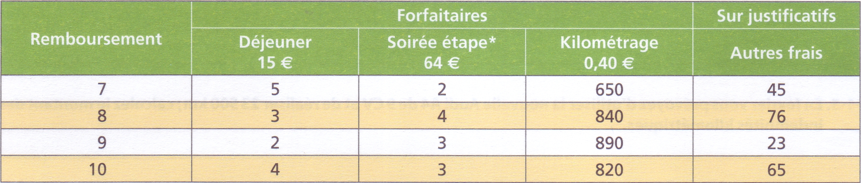

2-2-1. Calculez le montant de la marge commerciale réalisée sur la zone Bourgogne par M. BRUN.
……………………………………………………………………………………………………………………………………………………………………………………………………………………………………

2-2-2. Calculez le coût total de ses visites pour l’entreprise en complétant le tableau.
ÉLÉMENTS | CALCULS | MONTANT
Coût salarial :
- fixe
- commission

- charges sociales
Frais de route et de vie :
- frais de vie

- déplacements

- autres frais
TOTAL

2-2-3. Calculez le coût moyen d’une visite :
……………………………………………………………………………………………………………………………………………………………………………………………………………………………………
…………………………………………………………………………………………………………………
…………………………………………………………………………………………………………………
…………………………………………………………………………………………………………………

2-2-4. Dans la zone Centre, le coût moyen d’une visite est de 25 % de la marge commerciale réalisée. Calculez :
- la marge dégagée pour une visite :
……………………………………………………………………………………………………………………………………………………………………………………………………………………………………
……………………………………………………………………………………………………………………………………………………………………………………………………………………………………

- le ratio : Coût moyen d’une visite x 100
Marge par visite

……………………………………………………………………………………………………………………………………………………………………………………………………………………………………
……………………………………………………………………………………………………………………………………………………………………………………………………………………………………

2-2-5. Présentez vos suggestions afin de réduire l’écart constaté entre la zone Bretagne et Centre.

……………………………………………………………………………………………………………………………………………………………………………………………………………………………………
……………………………………………………………………………………………………………………………………………………………………………………………………………………………………
…………………………………………………………………………………………………………………
……………………………………………………………………………………………………………………………………………………………………………………………………………………………………

Mission 3 : Gérer les frais professionnels
3.1 Voici le descriptif des réductions et majorations présentes sur une facture, prenez en connaissance pour répondre aux questions qui suivront

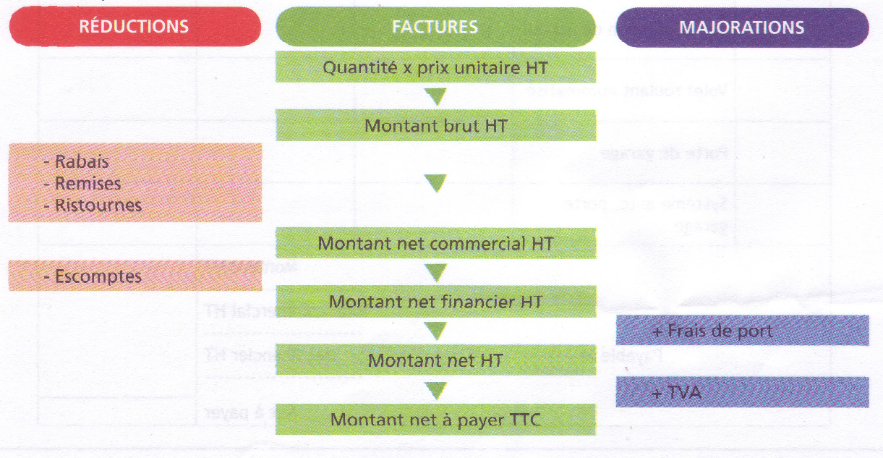

3.1.1 L’entreprise Architectes de la vallée de l’Arve vous a passé commande, le 8 avril, d’une série de produits. Etablissez la facture (annexe1) correspondant à la livraison du 13 avril, en tenant compte des informations ci-dessous.

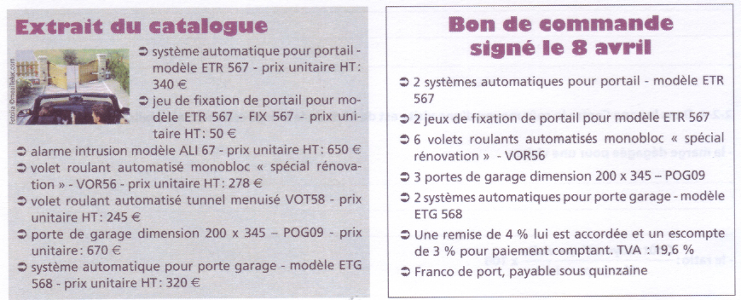
Annexe 1

 | Désignation | Quantité | Prix unitaire  (HT) | Montant HT
 | Système auto. portail
 | Jeu de fixation de portail
 | Volet roulant automatisé
 | Porte de garage
 | Système auto. porte garage
Montant HT
………………………….
Total commercial HT
…………………………
Payable le…………………………. Net financier HT
……………………….

Net à payer

SOMFY
50 Av Nouveau Monde
74300 CLUSES
Téléphone : 04 50 96 XX XX Télécopie : 04 50 96 XX XX

Architectes de la Vallée de l’Arve
57 rue des Tilleuls
74200 Marignier

Le 13 avril

Page 4/4

3.2.1 Renseignez les factures (annexe 2) à partir du document 1, en indiquant le détail de vos calculs pour arriver au net à payer.

Document 1 :
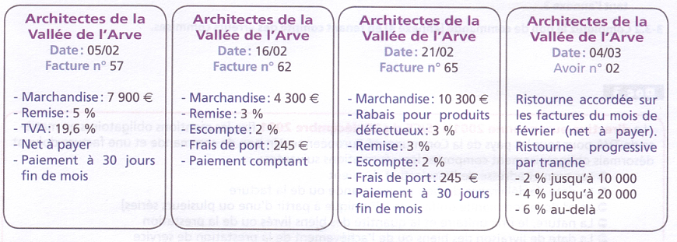

Annexe 2
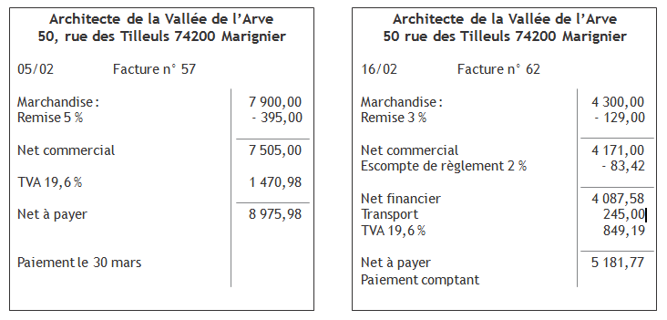
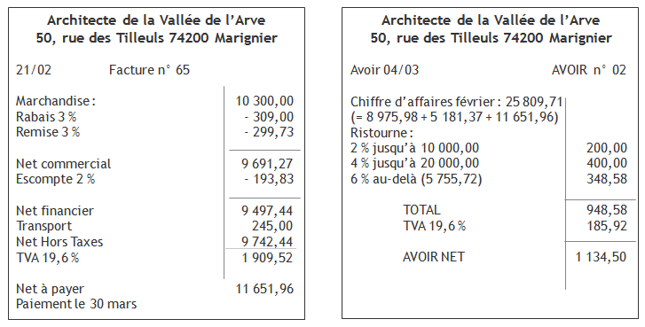

3.3 Prenez connaissance des documents 3, 4 et 5

3-3-1. Vous recevez la commande envoyée au client. Indiquez les erreurs présentes dans le document 5 en complétant l’annexe 3.

3-3-2. Complétez le bon de commande (annexe 4) en tenant compte des erreurs commises.

Document 3
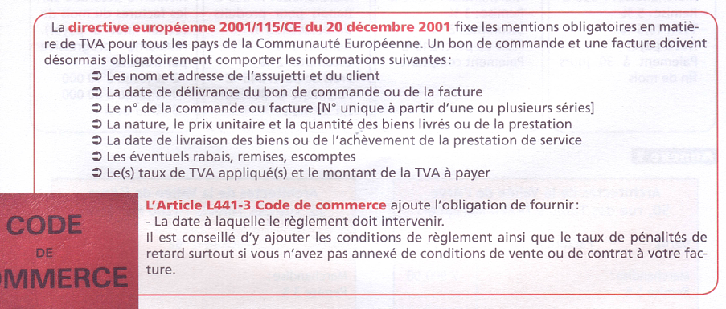

Document 4
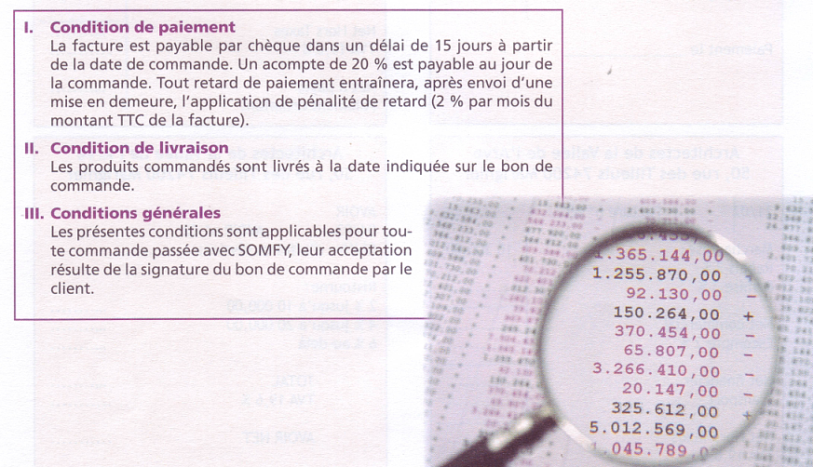

Document 5 : Bon de commande
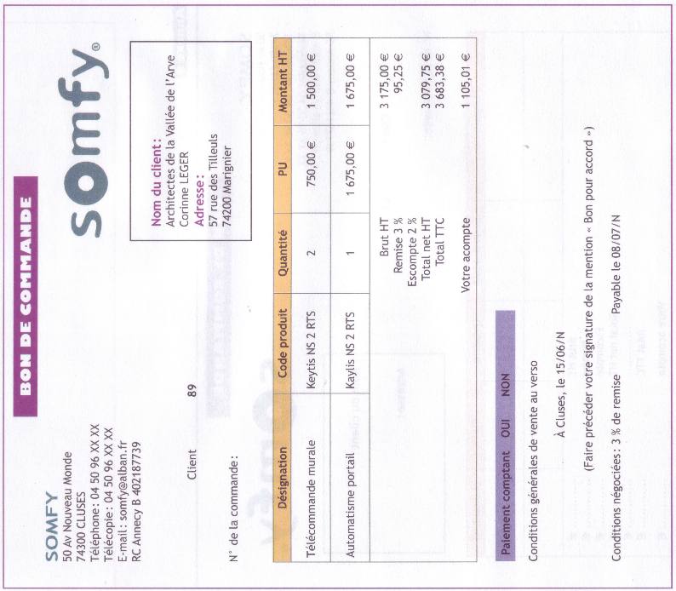

Annexe 3

Annexe 4

SOMFY
50 Av Nouveau Monde
74300 CLUSES
Téléphone : 04 50 96 XX XX Télécopie : 04 50 96 XX XX E-mail : somfy@alban.fr
RC Annecy B 40218773
BON DE COMMANDE

Nom du client :

Client 89

N° de la commande : ……………………………….
Adresse :

Désignation | Code produit | Quantité | PU | Montant HT
Brut HT
……………………..

……………………..
……………………..
………………………………………………

………………………
……………………….
…………… Remise ……….. 95,25 e Escompte ………
61,60 e Total net HT 3 018,15 e TVA …………….
591,56 e Total TTC 3 609,71 e
Votre acompte

Paiement comptant OUI NON Conditions générales de vente au verso
À Cluses, le 15/06/20..
(Faire précéder votre signature de la mention « Bon pour accord »)

FICHE DE CONNAISSANCE

- Gérer le temps
Définir les facteurs de pertes de temps
Analyser
ses
priorités
Maîtriser les lois de gestion du temps
Planifier
ses
activités
Contrôler
par
le suivi

Définir les facteurs de perte de temps (facteurs chronophages)
Voici quelques facteurs de perte de temps : dérangements (téléphones, clients sans rendez-vous), repas d’affaires, attentes des réponses, trop de réunion, rétention d’informations, refus de déléguer, l’indiscipline et le manque de rigueur, aucun sens de la hiérarchie des priorités...
Analyser ses priorités : Matrice d’EINSENHOWER
Classement des tâches (réunions, travail administratifs, entretien...) en fonction de l’urgence et de l’importance.

Nature des tâches | Importante | Peu importante
Urgente | A faire immédiatement soi-même | Reporter
Peu urgente | A réaliser si on a le temps ou déléguer | Remettre à plus tard ou annuler

Planifier ses activités
Planification annuelle, semestrielle, mensuelle, hebdomadaire, quotidienne.
Quoi : quelles tâches effectuer ? Quand : à quel moment ?
Qui : qui doit les réaliser ? Combien : combien de temps leur accorder ?
Contrôler par le suivi
A la fin de chaque période faire un bilan sur :
- les tâches réalisées par rapport à celles prévues - les tâches inachevées reportées
- la proportion du temps consacrée aux tâches prévisibles et imprévisibles

2. Gérer les frais professionnels

Lorsque le vendeur utilise son propre véhicule il perçoit des indemnités kilométriques. Ces indemnités sont destinées à compenser les frais d’un salarié contraint d’utiliser son véhicule personnel à des fins professionnels. Lorsque l’entreprise fournit un véhicule au vendeur, celui-ci doit ajouter au montant de ses revenus imposables une somme (variable en fonction de la voiture) au titre d’avantage en nature. L’entreprise paie alors des charges sociales sur ces avantages en natures.

3. Gérer les documents commerciaux

3.1 Etablir un devis :
Document établi par l’entreprise qui décrit et évalue les prestations à effectuer et les produits à utiliser en réponse à la demande d’un client. Il peut être payant mais le plus souvent il est gratuit. L’entreprise s’engage alors à respecter les tarifs et prestations indiqués.

3.2 Etablir un bon de commande :
Les mentions qui sont obligatoires : - identification du fournisseur - désignation et référence des biens vendues
- identification du client - prix unitaire HT
- date de l’émission de la facture - réductions (Rabais, Remises, Ristournes)
- intitulé et n° du document - majorations (frais de port, TVA, emballages...)
- quantités vendues - date et condition du règlement
- signature du client

3.3 Etablir une facture :

Réductions |  | Facture |  | Majorations
 |  | Quantité x prix unitaire HT
 |  | ▼
 |  | Montant brut HT
- Rabais  - Remises  - Ristournes |  | ▼
 |  | Montant net commercial HT
- Escompte |  | ▼
 |  | Montant net financier HT
 |  | ▼ |  | + Frais de port
 |  | Montant net HT
 |  | ▼ |  | + TVA
 |  | Montant net à payer TTC

Réduction à caractère commercial | Rabais : | Réduction exceptionnelle afin de dédommager un client suite à u défaut de qualité, retard de livraison. Ex : facture d’avoir pour défaut.
 | Remises : | Réduction habituelle négociée lors de la vente (achat en quantité importante), suite à la qualité du client (fidèle) ou pour une occasion particulière (prix de lancement, promotion...)
 | Ristourne : | Réduction accordée à un client proportionnellement au montant des achats de la période. L’objectif est de fidéliser le client
Réduction à caractère financier | Escompte : | Réduction accordée à un client qui règle immédiatement au comptant ou avant l’échéance prévue
Majorations | Frais de port : | Frais à la charge du client, ils peuvent être offert à la négociation si la distance est réduite, cela peut éviter de concéder une remise. Le terme « franco de port » signifie que les frais sont à la charge du vendeur.
 | TVA : | 5.5 % (produits alimentaires et travaux immobilier de rénovation) : x 1.0055  19.6 % (tous les autres produits) : x 1.196

3.4 Etablir un échéancier :
Document qui répertorie mois par mois, dans l’ordre des échéances, l’ensemble des créances dues à l’entreprise par ses clients

